

Со временем записей становится слишком много, а управлять ими — всё труднее. Вести такую таблицу вручную будет не эффективнее, чем закопаться в вещах на день и все разобрать.

Поэтому люди и придумали базы данных. Они позволяют нам хранить сколько угодно таблиц с нужной информацией в одном месте, связывать их между собой, а также производить над ними любые операции.

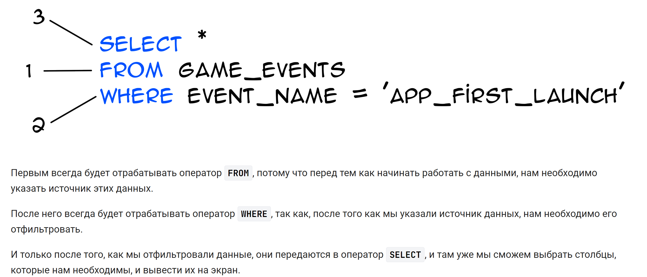

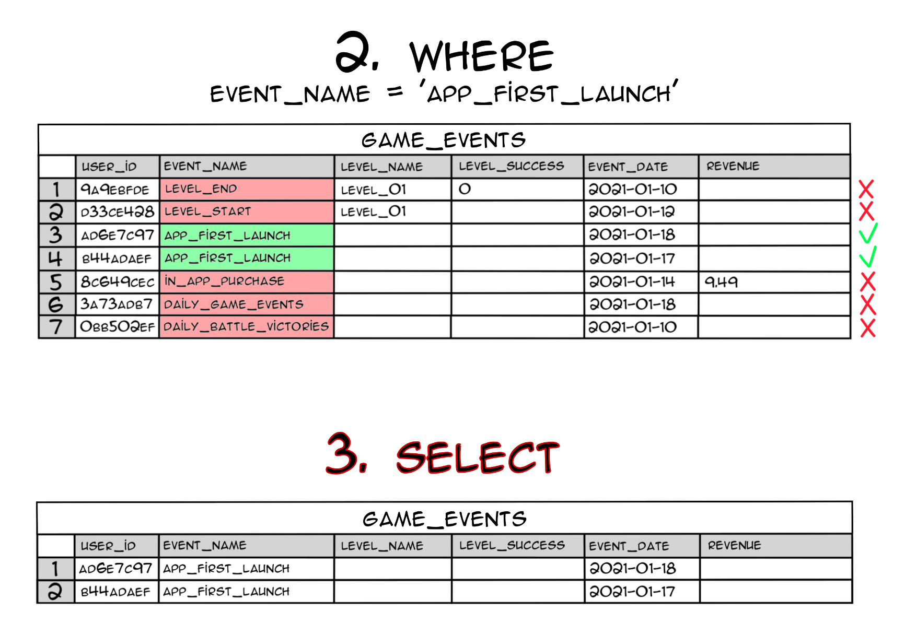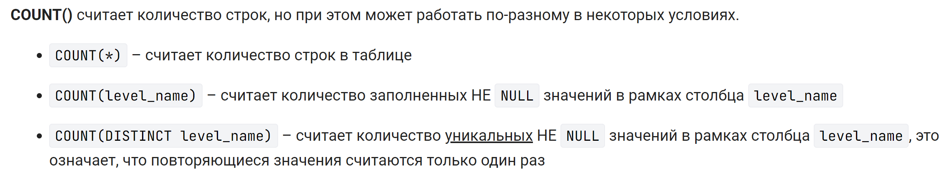





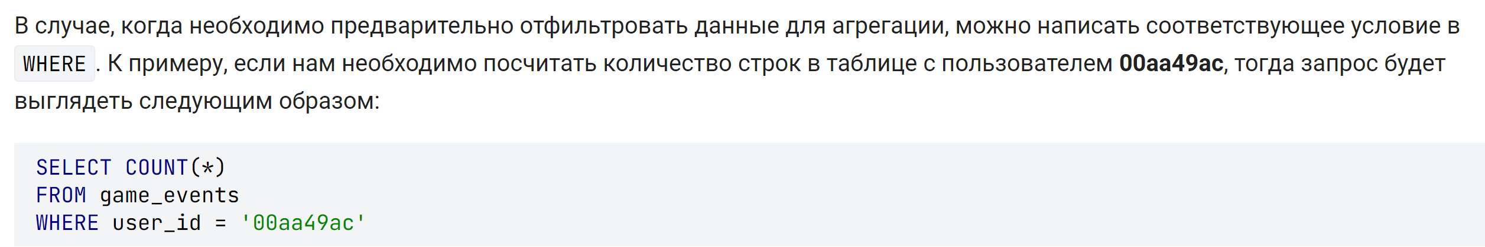

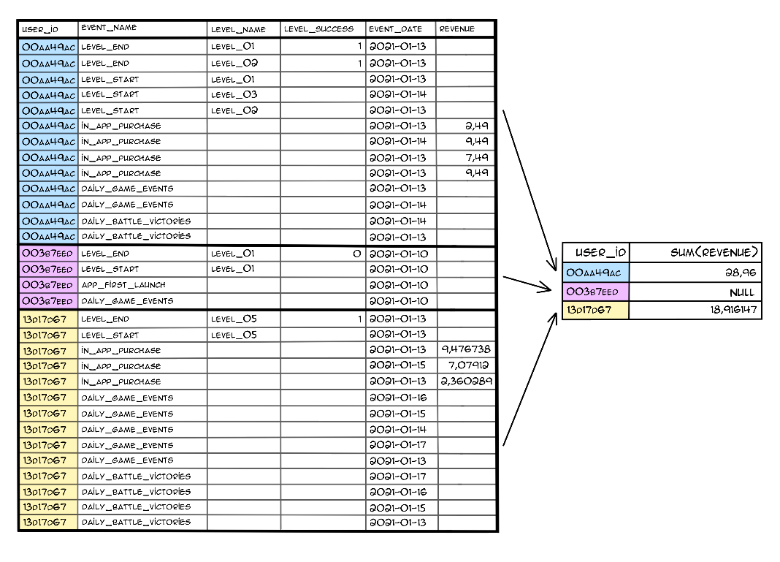Группировка в SQL



Cоздание БД может занять достаточно много времени. В то же время создать код, который обрабатывает небольшой файл на Python, будет сильно быстрее. Но если бы у нас было намного больше данных и файлов, то перед нами встал бы вопрос скорости работы кода. И вот в этом случае SQL был бы однозначно незаменим, потому что базы данных заточены на обработку таблиц разного размера, и большие объемы обработать с помощью SQL получится быстрее.

**Conversion Rate** (коэффициент конверсии) — доля пользователей, которые совершили целевое действие, например, зарегистрировались, подписались на рассылку, оформили покупку.

**Метрики** – показатели, которые помогают компании (бизнесу и аналитикам) анализировать успех своей модели (своего алгоритма).